«Красивая» многофигурная стереометрическая задача, как исследовательская работа.
Геометрия в целом, как метод научного познания, способствует развитию мышления, формирует навыки дедуктивных рассуждений. Основным методом решения геометрических задач на вычисление и доказательство следует считать аналитический метод, имеющий две разновидности: метод поэтапного решения, который заключается в том, что последовательно вычисляются объемы в комбинации правильных тел, выраженные через одну из известных величин.
Геометрические задачи настолько разнообразны, что невозможно дать указания к решению всех задач. На мой взгляд красивая и интересная задача, которая не встречаются в школьном курсе геометрии рассматривается с этой статье. Но для их решения не требуется сложных рассуждений и дополнительных знаний. Данная задача считается многофигурной, так как в ней рассматривается комбинация трёх тел. В данной задаче показана «красивая связь» объемов в комбинации трех геометрических тел.
Задача. Если в сферу вписать равносторонний цилиндр и равносторонний конус, то объем цилиндра будет равен среднему геометрическому между объемами сферы (шара) и конуса. Даже для вписанной в равносторонний цилиндр и равносторонний конус сферы это равенство сохраняется. Разве не интересный факт! На языке формул это выглядит так: Vц=$\sqrt{Vш∙Vк.}$ Наше исследование будет заключаться в проверке этого равенства.
Решение
- Докажем равенство для вписанных в сферу цилиндра и конуса.
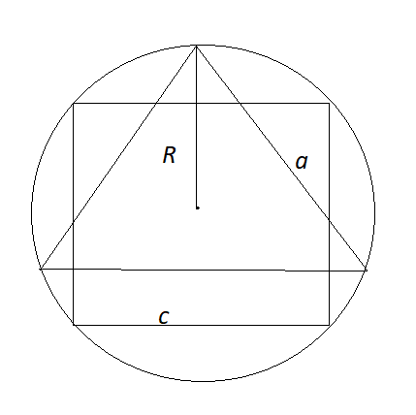
Для доказательства достаточно сделать осевые сечения комбинации наших «круглых тел».
Выразим каждый из объемов через радиус сферы. Сама формула, связывающая эти объемы интересный факт.
Вводим обозначения
R-радиус шара
H-высота конуса
h-высота цилиндра
x-радиус конуса
c –сторона квадрата
a –сторона правильного треугольника
- a= R$\sqrt{3}$ c = R$\sqrt{2}$
х=$\frac{1}{3 }$πх²H x= $\frac{a}{2 }$=$\frac{R\sqrt{3}}{2 }$
H= $\sqrt{a^{\begin{aligned}2 \\ \\ \end{aligned}}-{\left(\frac{a}{2}\right) }^{\begin{aligned}2 \\ \\ \end{aligned}}}$ =$\frac{a\sqrt{3}}{2 }$
V_{к} = $\frac{1}{3 }$π($\frac{a }{2})$²$\frac{a\sqrt{3}}{2 }$ = πа³$\frac{\sqrt{3}}{24 }$ = $\frac{1}{3 }$π$\frac{{(R\sqrt{3})}^{3} \sqrt{3 }}{24}$ = $\frac{3}{8 }$π R³
V_{ш} = $\frac{4}{3 }$π R³
Vц=πr²h=$π{\left(\frac{c}{2}\right) }^{\begin{aligned}2 \\ \\ \end{aligned}}∙$c=$\frac{{πc}^{3}}{4}$ =$\frac{{π(R\sqrt{2})}^{3} }{4}$ = $\frac{{πR}^{3}2\sqrt{2} }{4}= \frac{{πR}^{3}\sqrt{2} }{2}$
$\sqrt{Vш∙Vк}$ = $\sqrt{\frac{{4πR}^{3}{∙3πR}^{3}}{3∙8}}$=$\frac{{πR}^{3}\sqrt{2}}{2}$
Vц= $\sqrt{Vш∙Vк}$
- Докажем равенство для описанных около шара тел
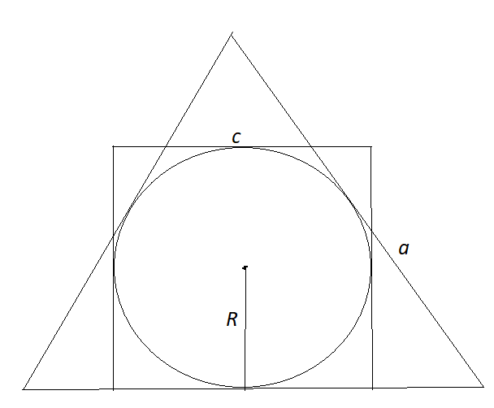
H=3R (Высота в правильном треугольнике является медианой и делится в отношении 2:1 считая от вершины)
a= $\sqrt{{3R}^{\begin{aligned}2 \\ \\ \end{aligned}}+{\left(\frac{a}{2}\right) }^{\begin{aligned}2 \\ \\ \end{aligned}}}$
$$a^{ \begin{aligned}2 \\ \\ \end{aligned}}- \frac{1}{4 }a^{ \begin{aligned}2 \\ \\ \end{aligned}}= {9R}^{\begin{aligned}2 \\ \\ \end{aligned}}$$
$$a^{ \begin{aligned}2 \\ \\ \end{aligned}}= {12R}^{\begin{aligned}2 \\ \\ \end{aligned}}$$

a= $2\sqrt{3}$ R
Vк=$\frac{1}{3 }$πх²H
Vк=$\frac{1}{3 }$π(R$\sqrt{3})$²H ${∙3R=3πR}^{3}$
V_{ш} = $\frac{4}{3 }$π R³
c=2R, h= 2R
V_{ц} = πR ² h
V_{ц} = πR ² ${∙2R=2πR}^{3}$
$\sqrt{Vш∙Vк}$ =$\sqrt{\frac{{4πR}^{3}{∙3πR}^{3}}{3}}$=${2πR}^{3}$= V_{ц}

В своей работе мы еще раз обратились к «круглым геометрическим телам» или телам вращения, рассмотрели их осевые сечения, формулы для вычисления объемов этих тел. Кроме того мы убедились, что в комбинации этих тел получаются красивые формулы зависимости их объемов. Мы доказали, что формула, связывающая три объема V_{ц} $=\sqrt{Vш∙Vк}$ шара (сферы) сохраняется как для вписанных в нее тел, так и для или описанных. Даже в формуле называется понятие среднего геометрического! Так и хочется закончить немного перефразированными словами А.С. Пушкина: О, сколько нам открытий чудных
Готовит просвещенья дух…
Основными источниками для решения задачи служат учебники геометрии учебник геометрии Л.С. Атанасяна, В.Ф. Бутузова, С.Б. Кадомцева, Л.С. Киселевой, Э.Г. Поздняка и методическое пособие для студентов И.С. Безверхней. В них изложены основные теоретические основы курса стереометрии.
В методичке И.С. Безверхней даны теоремы для обоснования построения стереометрических фигур и методы их правильного изображения. Кроме того, рассмотрены некоторые случаи решения многофигурных стереометрических задач на комбинацию многогранников, предложены задачи для решения.

